OPAC系统 “课程参考书”、“我的课程”使用指南
- 登陆我的图书馆。（首次使用用户名为学号，初始密码为身份证后6位）
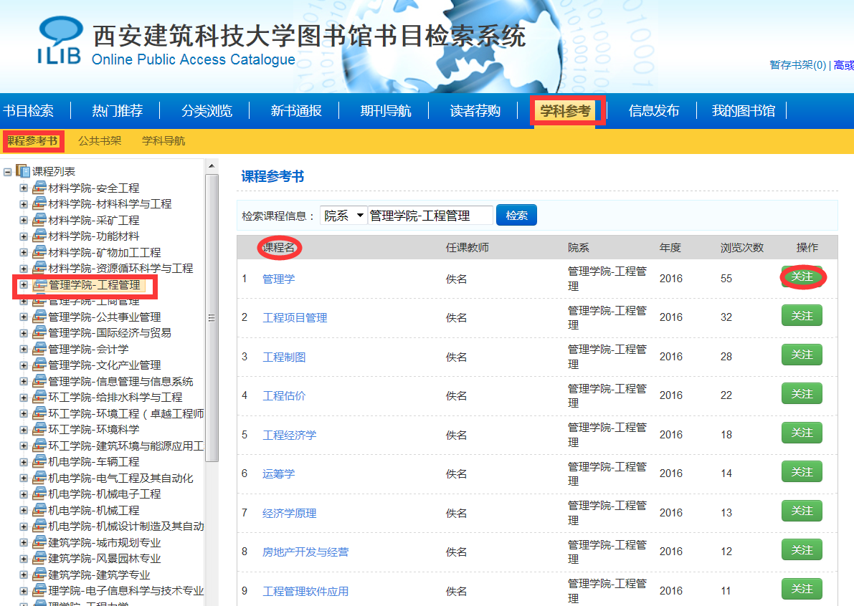
- 点击“学科参考”——“课程参考书”，选择“学院”——“专业”，选定“课程名”，添加关注。也可以点击课程名了解该课程有哪些参考书目。

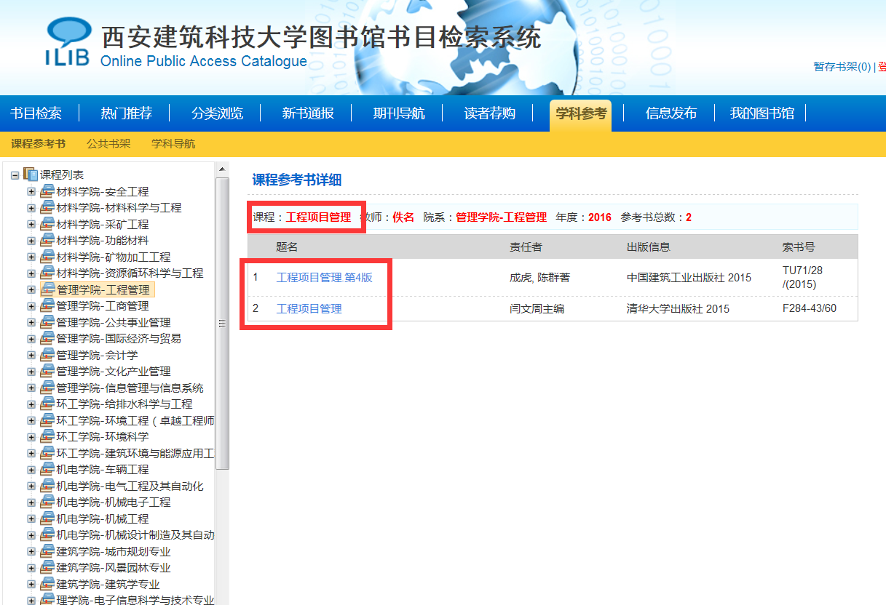
3、点击“我的图书馆”——“我的课程”，这里详细列有你关注的课程及对应的参考书信息。
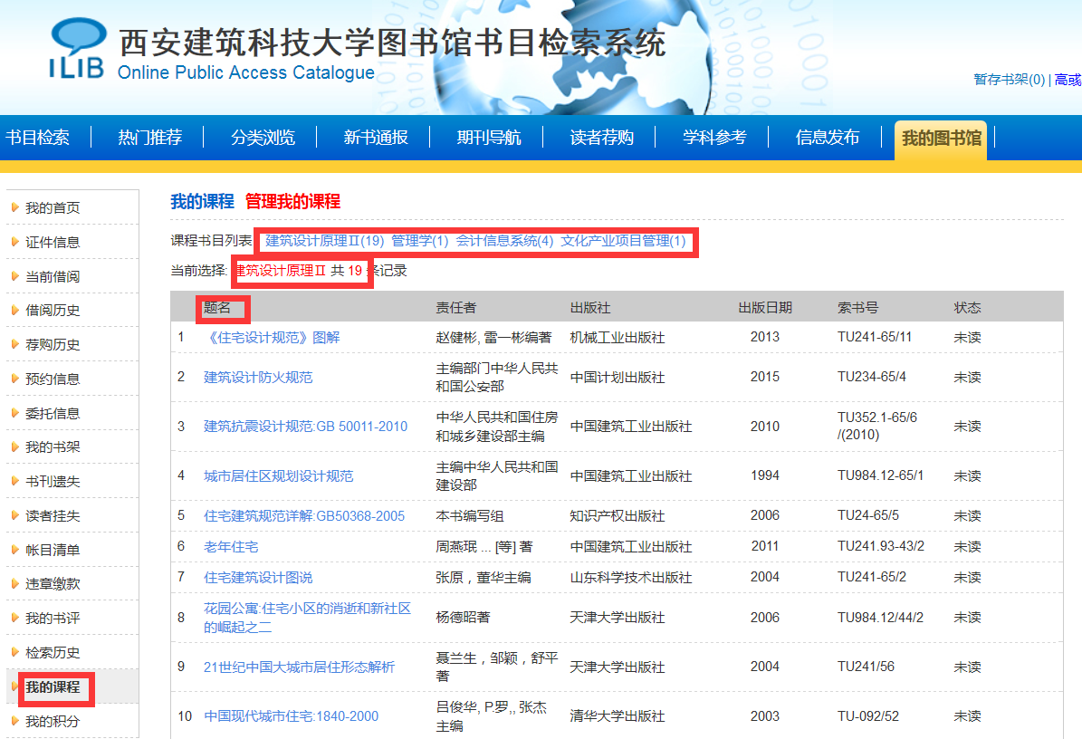
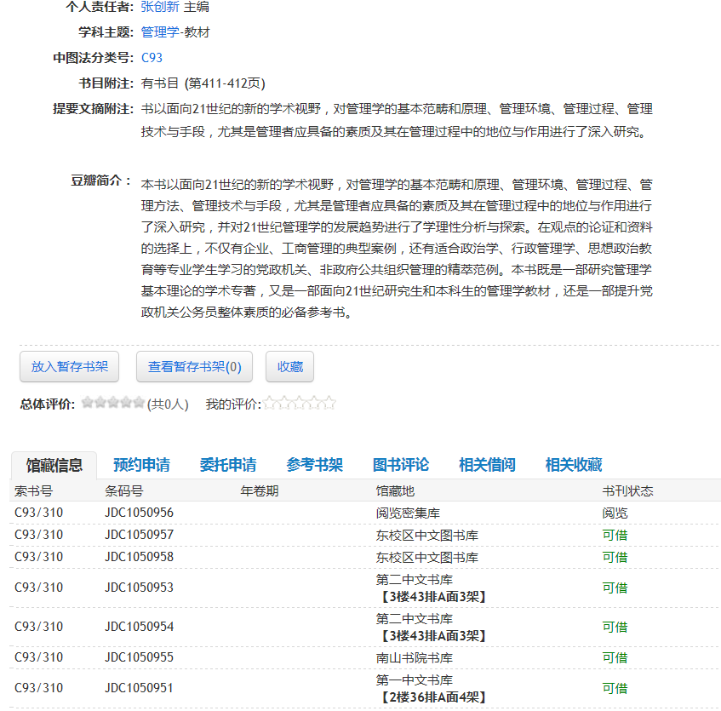
4、点击书目题名，可以跳转到书目详细页面，了解参考书的馆藏信息，方便同学们借阅。
- 当你借阅了已关注课程的参考书，我的课程中状态就显示为已读，或者更直观的体现在我的图书馆页面课程完成度，借阅参考书越多，该课程完成度越高，当你全部完成某门课程参考书的借阅，就100%完成了该课程。
